主题:

主题: 希望你会笑！
主题: happy~~~

在这里，有最最有趣的图片，有最最深刻的哲理，哈哈，各位友友们，开怀一笑吧^_^
------风雨同行

1。经常保持微笑.


2。学会和别人一块分享喜悦.


3。乐于助人


4。并保持自己的一颗童心


5。学会和各种人愉快的相处


6。保持幽默感


7。要能处乱不惊
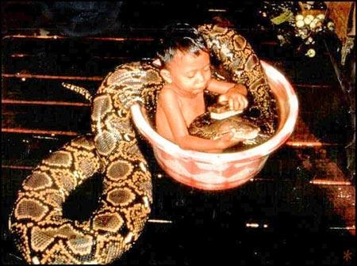

8。学会宽恕他人


9。有几个知心朋友


10.要有目标和追求


11。常和别人保持合作,并从中获得乐趣


12。最好能够有点。。。，呵呵。。。


13。保持高度的自信心


14。尊重弱者
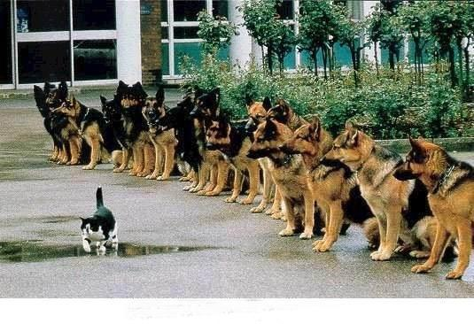

15。偶尔放纵自己一下


16。不做违法犯罪的事


17。具备胆识和勇气
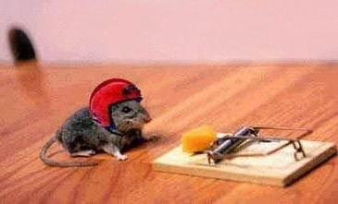

18。不要狗拿耗子多管闲事
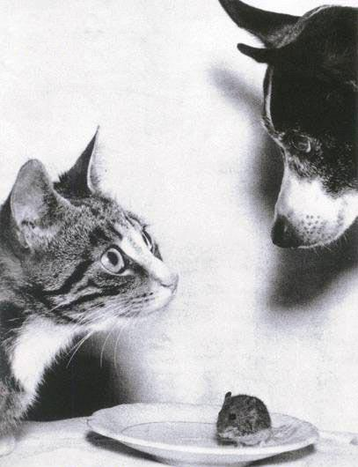

19。要经常运动，比如提水


20。经常出去呼吸一下新鲜空气


21。对人对己都要严格要求


22。有点成绩，不要总是沾沾自喜欢


23.不要总是追求不属于自己的东西
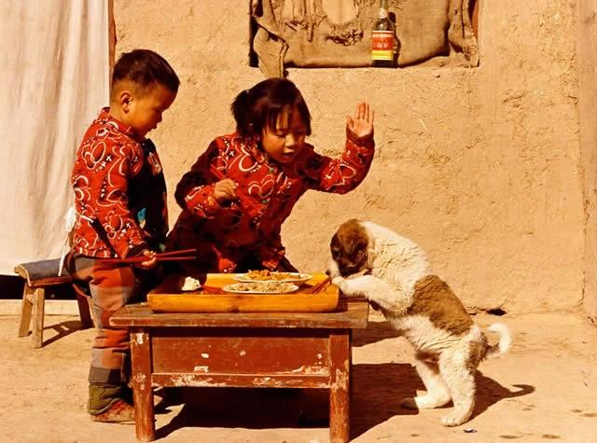

24。要懂得浪漫
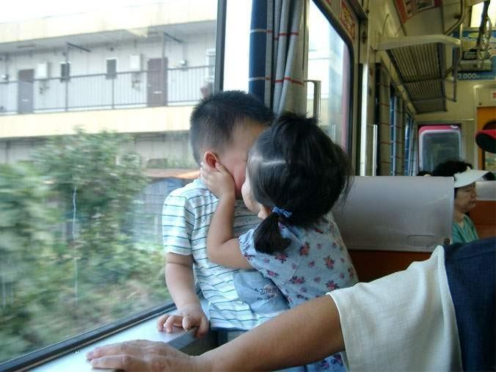

25任何时间都要相信：

成功的男人背后一定有一个成功的女人


26。要知足常乐:
，
比如我们已经拥有了“保时捷"
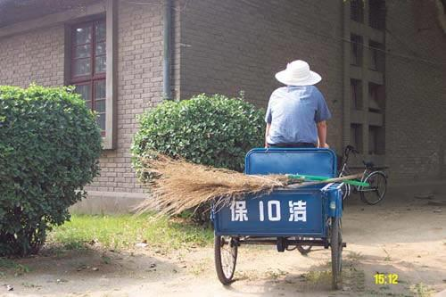

27。登高望远能淘冶情操


28。每年去度假几次


29。不要酗酒


30.不要财迷


